CHAPITRE IV : LES EQUIPEMENTS DE ROTATION:

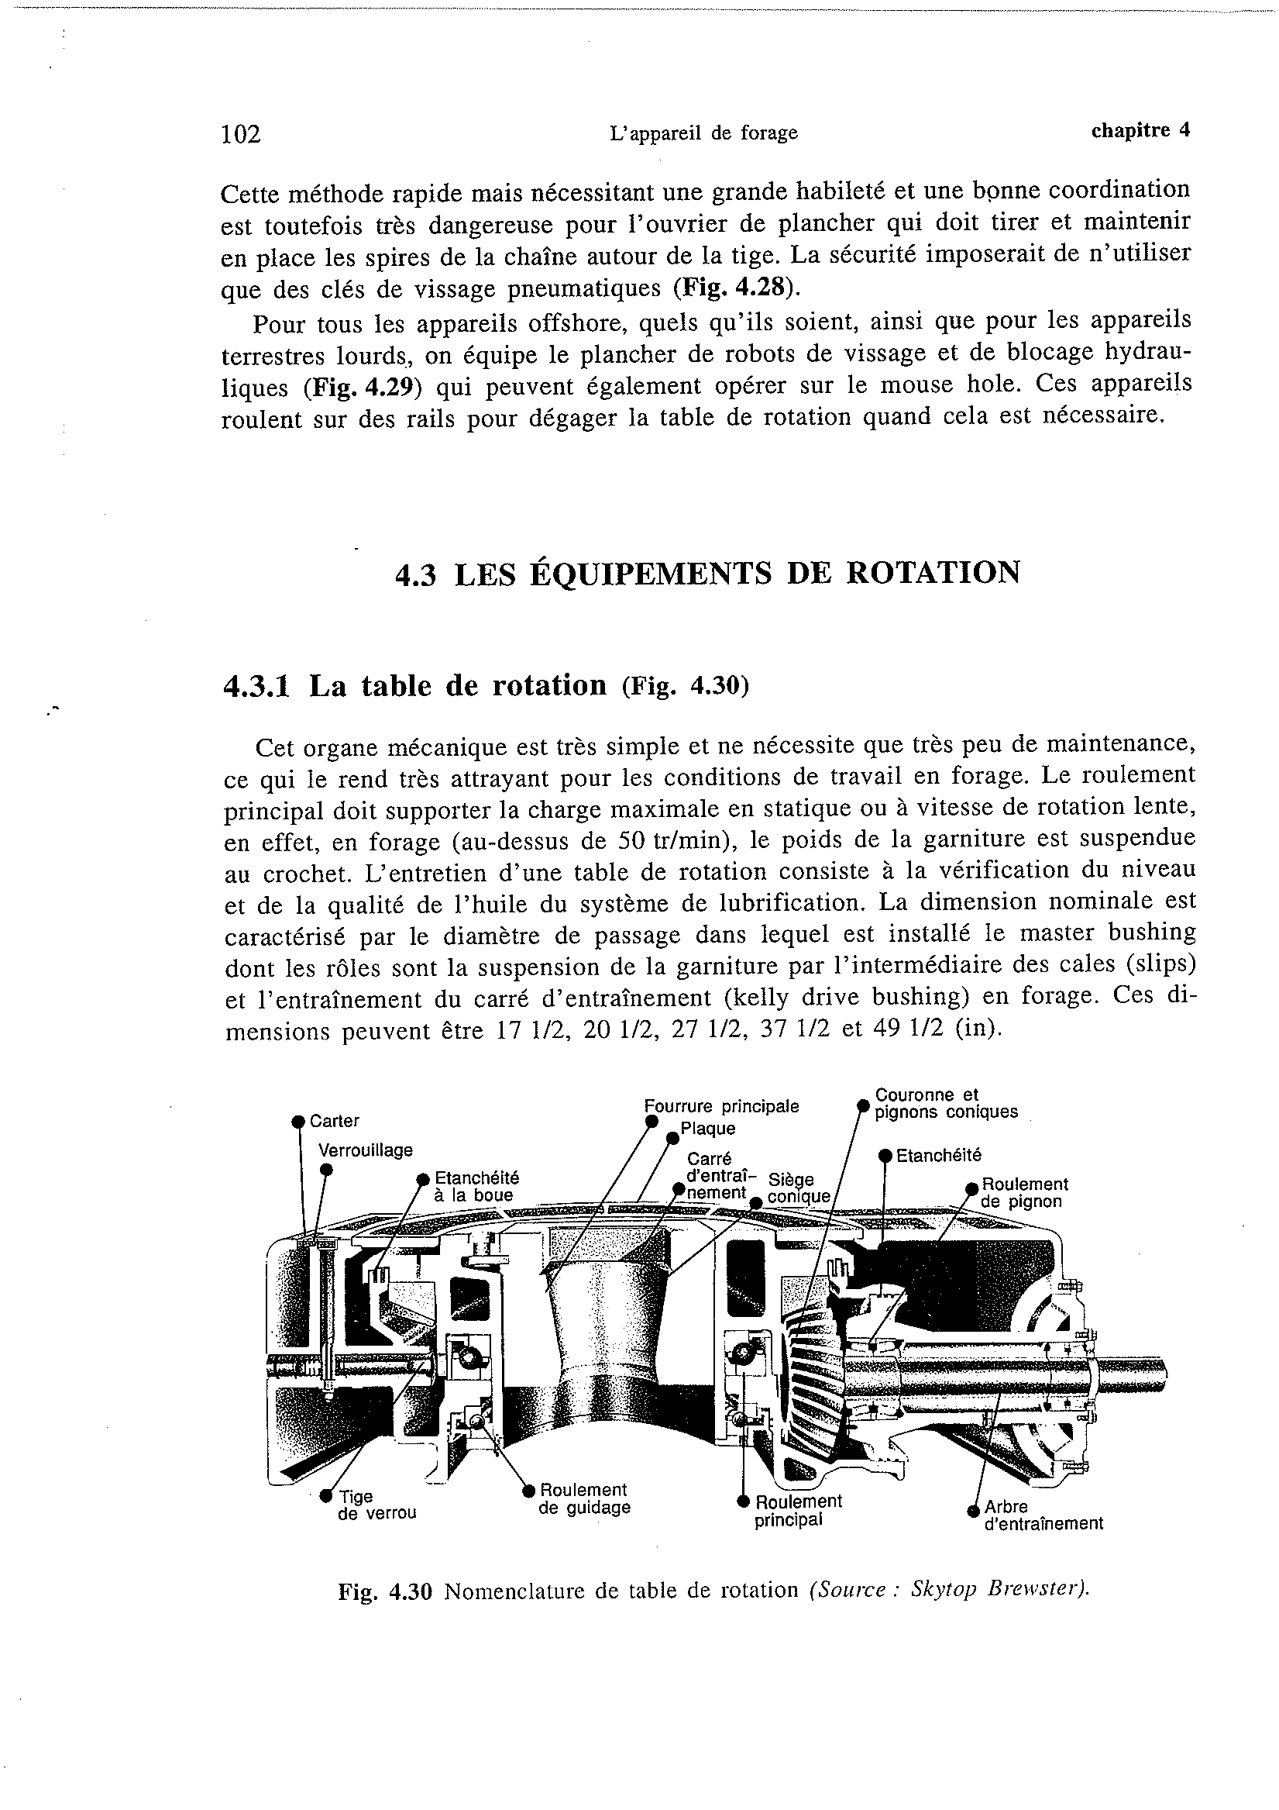
1/ La table de rotation:

CHAPITRE VI :CONCEPTION ET DIMENSIONNEMENT D'UN FORAGE.
INTRODUCTION :
le dimensionnement d'un forage se fait en plusieurs étapes ou phases. Chaque phase correspond à une cote ou profondeur qui est alors appelée à subir différents calculs relatifs aux tiges de forage à utilisées et aux opérations de tubage et de cimentation enfin aux opérations de diagraphies ( mesures électriques, électromagnétiques, acoustiques et nucléaires) qui nous renseignent sur la qualité des travaux engagés.
A/ Le dimensionnement des tiges de forage:
Introduction:
Les tiges de forage se caractérisent par leur longueur, leur épaisseur, leur poids unitaire et leurs tractions à la limite élastique. Ainsi on est appelé à calculer pour chaque phase la longueur maximale des tiges à utiliser. parfois la longueur calculée s'avère inférieure à la profondeur projetée, dans ce cas on est appelé à envisager l'ajout en tête de la garniture des tiges de forage de diamètre, de grade ou de classe différentes.
1/ calcul et dimensionnement: La longueur maximale des tiges de forage est calculée en fonction des paramètres suivants:
- la traction à la limite élastique,
- le poids unitaire des tiges,
- la densité de la boue de forage,
- un coefficient de sécurité Ks = 1,33.
On a alors le choix entre deux formules :
L₁ = T₁ x 0,9 / Ks x Ca x P_{t1} - Pmt x Lmt / P_{t1} ( F1) ou

L₁ = T₁ x 0,9-M / Pt₁ x Ca - Pmt x Lmt / Pt₁. (F2).
Avec : L₁ : la longueur maximale des tiges de forage en (mètres).
T₁ : La traction à la limite élastique en (daN. 10³).
M : La marge de traction .
Ca : facteur de flotabilité,
Ks : coefficient de sécurité ( Ks = 1,33),
P_{t1} : masse unitaire des tiges (kg/m),
Lmt : longueur des masses tiges ( mètres),
Pmt : masse unitaire des masses tiges.
Les masses tiges sont des tiges mais avec un poids unitaire très élevé, elles sont utilisées pour atteindre le poids initialement prévu sur l'outil de forage. leur longueur est déterminée par une formule empirique :
Lmt = H / 20 avec H la profondeur de la phase considérée.

Dans le cas ou la longueur des tiges calculée est inférieure à la profondeur de la phase projetée, on envisage alors d'ajouter à la tete de la garniture de forage des tiges de diamètre, de grade ou de classe différents; à ce moment la longueur maximale des nouvelles tiges de forage sera déterminée par la formule suivante:
L₂ = T₂ x 0,9 / Ks x Pt₂ x Ca - Pt₁ x L₁ + ( Pmt xLmt) / Pt₂
Avec L₂ : longueur maximale des nouvelles tiges ( mètres),
T₂ : traction à la limite élastique des nouvelles tiges ( daN),
Pt₂ : masse unitaire des nouvelles tiges (kg/m).Ø

Pour expliquez ces calculs on prend un exemple :
On suppose qu'on est en phase II à une profondeur de 2000 m.
On a Ø trépan : 12" 1/4,
Ø tubage : 9"5:8,
d boue ( densité de la boue ) : 1,23,
Ca ( coefficient d flotabilité ) : 0,843.
Le diamètre des tiges utilisées est 5"1/2,
La tension à la limite élastique ( T1) et la masse nominale ( Pt1 ) ou ( unitaire ) sont données dans le " FORMULAIRE DU FOREUR" :
T_{1 :} 112 10³ daN.
Pt₁ : 21,90 Lb / Ft ,
On a alors Pt₁ = 21,90 x 1,4882 = 32,59 kg / m
Calcul de la longueur maximale des tiges :
Ce paramètre dépend du poids total à développer sur l'outil de forage et de la longueur des tiges :
La longueur des masses tiges : Lmt = H / 20 soit 2000 : 20 = 100 m.
La masse unitaire des masses tiges est de 122,9 kg/m ( voir tab.B35).
Calcul de la longueur maximale des tiges :
L₁ = T₁ x 0,9 / Ks x Ca x P_{t1} - Pmt x Lmt / P_{t1} (F1)
L₁ = 112.10³ x 0,9 / 1,33 x 32,59 x 0,843 - 122,9 x 100 / 32,59 =
L₁ = 2380,81 m.
La longueur L₁ est supérieure à la profondeur projetée qui est de 2000 m, on utilisera alors 2000 - 100 = 1900m de tiges de diamètre 5"1/2.
La profondeur maximale que pourront atteindre les tiges de forage est de 2380,81 + 100 = 2480,81 m.

